基础篇案例开发说明
本文档面向使用科创平台进行基础篇开发案例的用户，以内置的这份
python_demo开发案例代码为参考，来辅助用户进行基础篇案例的开发。
根目录文件夹目录结构如下：
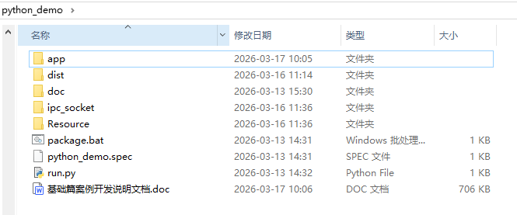
本案例demo采用python开发(ipc通信库需要安装依赖PyQt5>=5.15库)，案例开发者也可以自行选择适合自己的库进行开发。
- app: 案例工程的python源代码, 其中main_window.py 案例主窗口，title_bar.py 案例主窗口的标题栏。
- dist: 案例工程的软件包，可独立分发
- doc: 完整的平台socket通信协议文档，基础篇案例开发者，需要关注用户信息类协议(搜索关键字ipc_user_info) 和 算法接口类协议(搜索关键字ipc_algorithm_test)
- ipc_socket: (PyQt5>=5.15)平台提供专用socket通信库，为案例程序和平台提供了一套统一的通信接口，尽量不要做任何改动，直接引用到自己的案例工程中即可。
- Resource: 案例工程的资源文件夹
- run.py: 案例工程启动文件，配置好开发环境之后，运行即可启动案例程序。
- python_demo.spec: 案例工程的打包脚本
- package.bat: 案例工程打包程序，双击之后能一键打包案例程序，生成一个dist文件夹即为独立的软件包，可以进行分发。

以下主要讲解基础篇案例开发者重点关注的功能实现:
- 科创平台通信
  - 实例构造部分
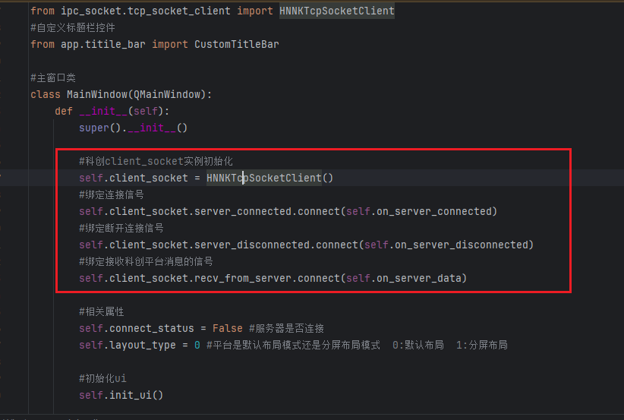
  - 服务器连接函数(同台设备就默认127.0.0.1即可)
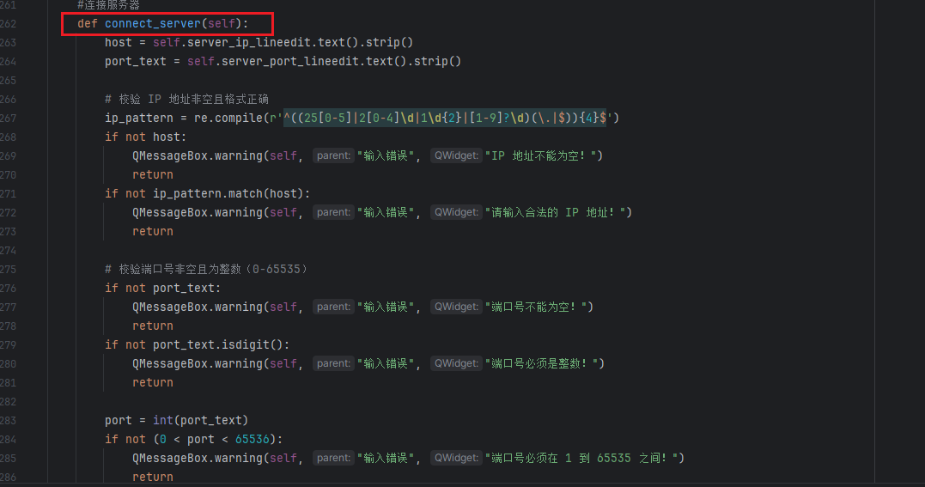
  - 服务器断开函数
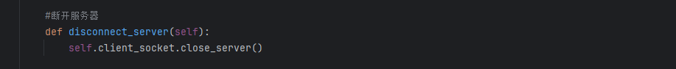
  - 接收服务器发过来的消息函数
基础篇案例开发者关注ipc_user_info和ipc_algorithm_test协议，其中
ipc_user_info: 案例连接科创平台后，会自动收到此协议，其中包含了科创平台登录账户以及布局模式的信息 （详见doc/ipc通信协议.docx)
ipc_algorithm_test: 科创平台脑机算法模块在线模式中预测出的指令输出。（详见doc/ipc通信协议.docx)
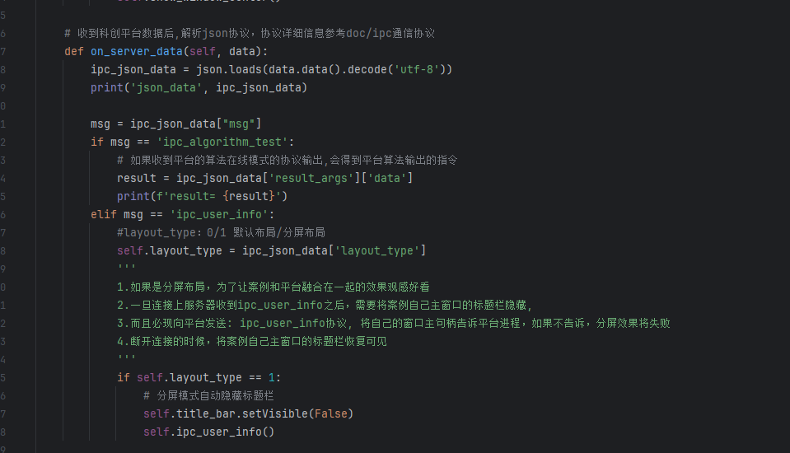

- 科创平台与案例的连接需要经过以下几步:
- 端口配置: 启动科创平台软件，然后选择一个模块的范式(例如P300）, 配置端口设置(本机设备一般默认127.0.0.1,端口8000即可）点击保存
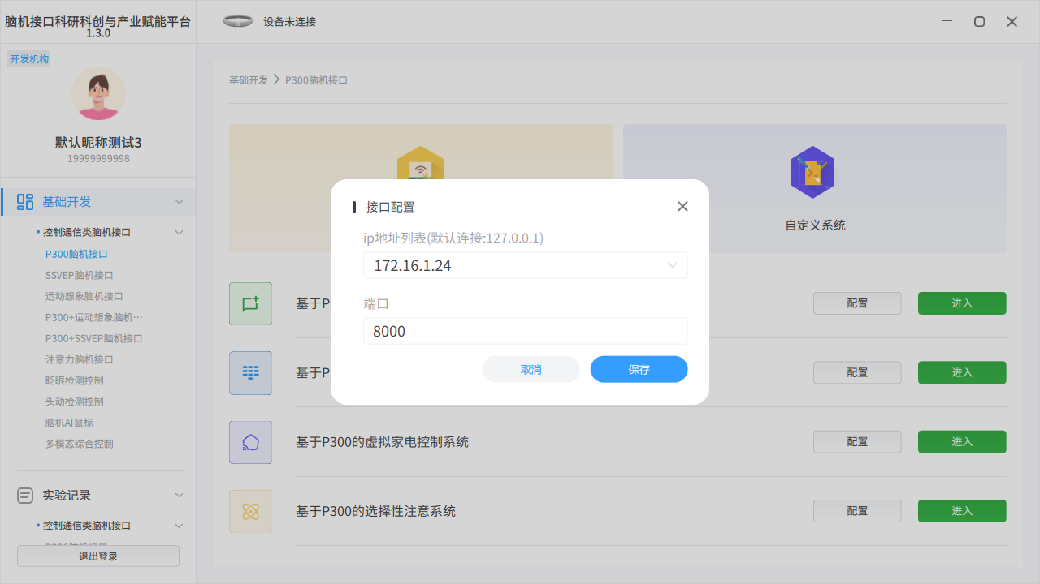
  - 创建一个自定义范式，配置好参数，然后点击进入。
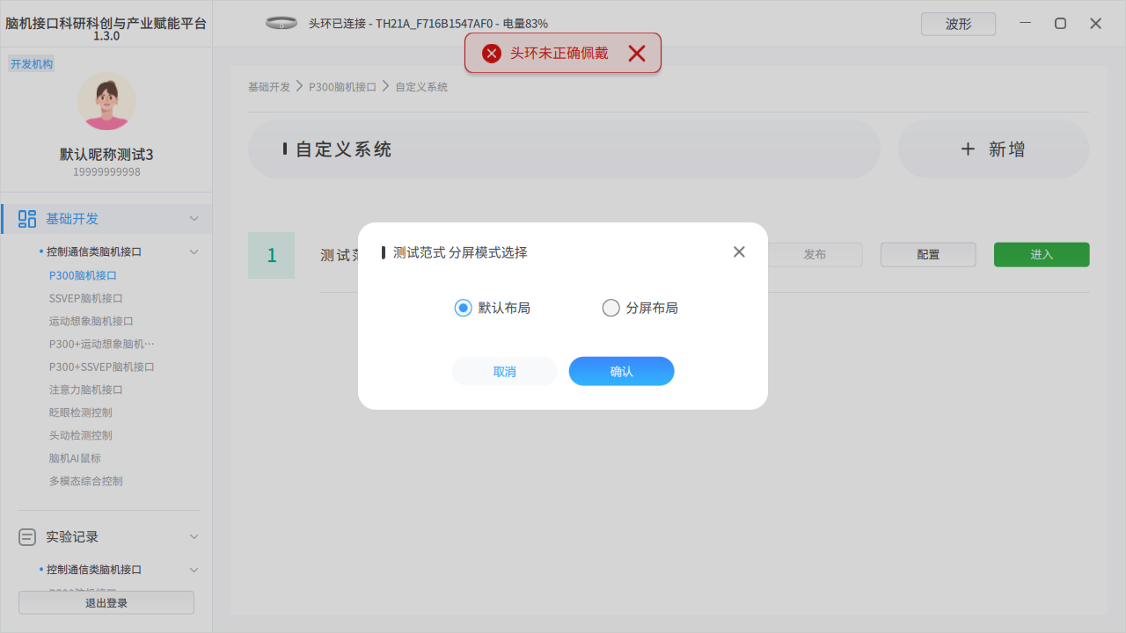
- 进入到范式详情页面之后，然后在开发案例中触发连接服务器的逻辑即可。 (如果自定义范式中“系统执行路径文件”没有配置，会出现如下弹窗。因为案例开发过程中，可能案例还没有开发完毕，无法打包。没有配置路径的话，不会影响功能正常运行，等案例开发完毕打包成独立文件夹后，之后配置即可)
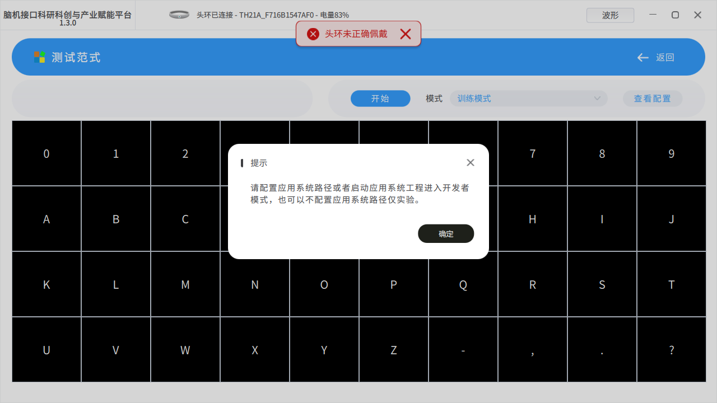
- 案例响应平台的默认布局模式和分屏布局模式
默认布局: 当案例连接上平台后，以独立的窗口运行，不需要任何特殊处理。
分屏布局: 当案例连接上平台后，平台会发送ipc_user_info消息其中layout_type字段会告诉平台，当前是默认布局模式还是分屏布局模式。如果是分屏布局模式，需要将案例窗口的句柄回传给平台，这样连接上平台后，会自动将案例的窗口嵌入平台中。
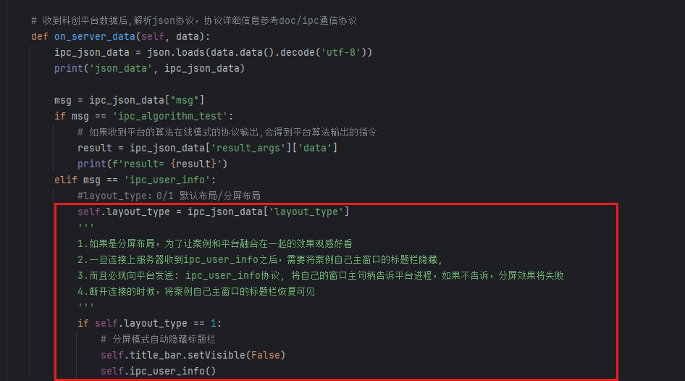
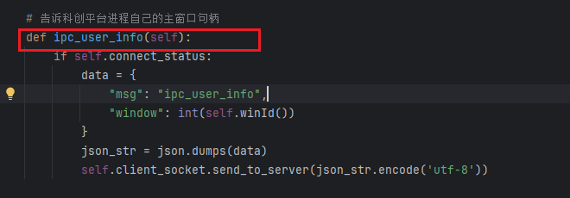

  - 分屏布局嵌入平台的效果如下:
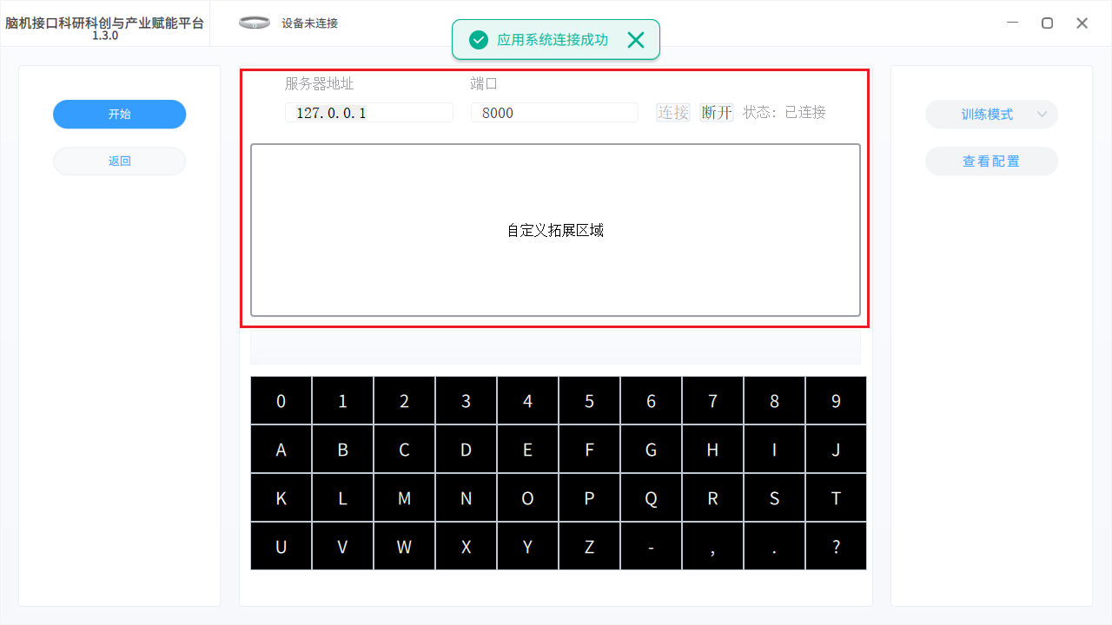
  - 分屏布局需要考虑UI优化
目前python_demo案例工程中的UI布局，是从上到下布局，依次是标题栏区域，连接区域，自定义拓展区域(这里只是一个演示，案例开发者可以在这个区域开发自己要想的效果)
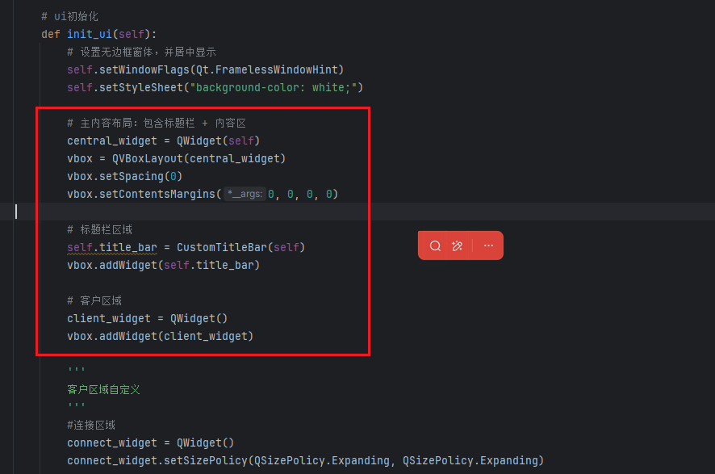
    - 因为分屏布局会改变窗口尺寸，窗口中的控件需要利用布局做到自适应缩放。
    - 分屏布局的时候，当连接成功时，自动隐藏标题栏。当和服务器断开的时候，再恢复标题栏区域，以便得到一个比较好的分屏嵌入UI效果。

